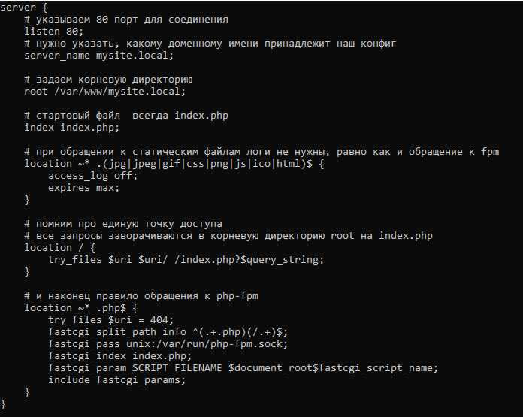

Создал виртуальную машину, установил nginx, настроил.
Как переключить с php-fpm на ahache не знаю.

